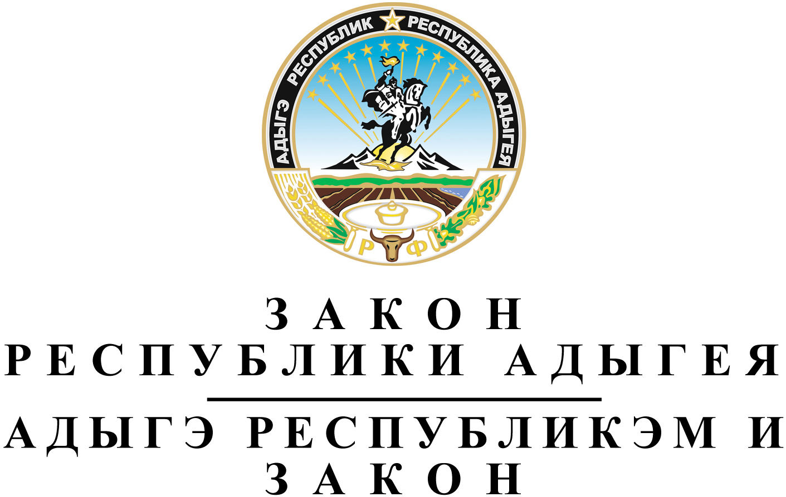
О ВНЕСЕНИИ ИЗМЕНЕНИЙ В ЗАКОН РЕСПУБЛИКИ АДЫГЕЯ
"О РЕСПУБЛИКАНСКОМ БЮДЖЕТЕ РЕСПУБЛИКИ АДЫГЕЯ
НА 2022 ГОД И НА ПЛАНОВЫЙ ПЕРИОД 2023 И 2024 ГОДОВ"

Принят Государственным Советом - Хасэ Республики Адыгея
29 июня 2022 года

Статья 1. О внесении изменений в Закон Республики Адыгея "О республиканском бюджете Республики Адыгея на 2022 год и на плановый период 2023 и 2024 годов"
Внести в Закон Республики Адыгея от 10 декабря 2021 года № 22 "О республиканском бюджете Республики Адыгея на 2022 год и на плановый период 2023 и 2024 годов" (Собрание законодательства Республики Адыгея, 2021, № 12; 2022, № 2) следующие изменения:
1) текст статьи 1 изложить в следующей редакции:
"1. Утвердить основные характеристики республиканского бюджета Республики Адыгея на 2022 год:
1) прогнозируемый общий объем доходов республиканского бюджета Республики Адыгея в сумме 35025724.1 тысячи рублей, в том числе налоговые и неналоговые доходы в сумме 14384144.7 тысячи рублей, безвозмездные поступления в сумме 20641579.4 тысячи рублей;
2) общий объем расходов республиканского бюджета Республики Адыгея в сумме 37327418.8 тысячи рублей;
3) дефицит республиканского бюджета Республики Адыгея в сумме 2301694.7 тысячи рублей.
2. Утвердить основные характеристики республиканского бюджета Республики Адыгея на 2023 год и на 2024 год:
1) прогнозируемый общий объем доходов республиканского бюджета Республики Адыгея на 2023 год в сумме 30364754.9 тысячи рублей, из них безвозмездные поступления в сумме 15717035.4 тысячи рублей, и на 2024 год в сумме 29986400.2 тысячи рублей, из них безвозмездные поступления в сумме 14883816.4 тысячи рублей;
2) общий объем расходов республиканского бюджета Республики Адыгея на 2023 год в сумме 30788354.9 тысячи рублей, в том числе условно утвержденные расходы в сумме 492600.0 тысячи рублей, и на 2024 год в сумме 30110400.2 тысячи рублей, в том числе условно утвержденные расходы в сумме 1527947.8 тысячи рублей;
3) дефицит республиканского бюджета Республики Адыгея на 2023 год в сумме 423600.0 тысячи рублей и на 2024 год в сумме 124000.0 тысячи рублей.";
2) статью 2 дополнить новой частью 6 следующего содержания:
"6. Установить, что в 2022 году для государственных унитарных предприятий Республики Адыгея, получивших кредит по кредитному договору (соглашению) с заемщиком по льготной ставке на возобновление деятельности для поддержки и сохранения занятости, часть прибыли, остающаяся после уплаты налогов и иных обязательных платежей, уменьшается на сумму прекращенных полностью или частично обязательств по уплате задолженности по кредиту и (или) начисленным процентам по указанному кредитному договору (соглашению).";
3) в статье 7:
а) в части 3 цифры "750604.4" заменить цифрами "745587.0";
б) в пункте 1 части 4 цифры "207722.0" заменить цифрами "347722.0";
в) в части 5 цифры "3419937.7" заменить цифрами "3403389.9", цифры "3231778.1" заменить цифрами "3212878.1";
г) в части 6 цифры "9976358.6" заменить цифрами "10599435.5", цифры "7238982.9" заменить цифрами "9057543.7", цифры "7160131.1" заменить цифрами "8067242.1";
4) в статье 8:
а) в пункте 1 части 1 цифры "5343366.6" заменить цифрами "7621258.3";
б) в части 2 цифры "1015186.6" заменить цифрами "1046092.9";
5) в статье 9:
а) в пункте 1 части 1 цифры "1157552.0" заменить цифрами "1156506.5";
б) в абзаце первом части 3 цифры "4137776.0" заменить цифрами "4136104.9";
в) в пункте 5 части 3 цифры "3630144.4" заменить цифрами "3622346.7";
г) в пункте 8 части 3 цифры "117648.4" заменить цифрами "123775.0";
д) в пункте 1 части 9 цифры "3966404.8" заменить цифрами "4527411.0";
е) в подпункте "а" пункта 2 части 9 цифры "1416167.7" заменить цифрами "3232128.5";
ж) в подпункте "б" пункта 2 части 9 цифры "1310150.8" заменить цифрами "2214661.8";
з) в части 11 цифры "50000.0" заменить цифрами "73651.4";
6) статью 10 дополнить новыми частями 2¹ и 2² следующего содержания:
"2¹. Установить, что в 2022 году бюджету муниципального района (городского округа) из республиканского бюджета Республики Адыгея может быть предоставлен бюджетный кредит для погашения долговых обязательств в виде обязательств по кредитам, полученным муниципальным районом (городским округом) от кредитных организаций в пределах предоставленных из федерального бюджета бюджетных кредитов в сумме до 441292.7 тысячи рублей на срок до 2028 года.
2². Установить плату за пользование бюджетным кредитом, указанным в части 2¹ настоящей статьи, в размере 0,1 процента годовых.";
7) в статье 11:
а) в абзаце первом цифры "283722.0" заменить цифрами "290941.1";
б) пункт 1 дополнить новым подпунктом "ш" следующего содержания:
"ш) Союзу производителей продукции "Сыр адыгейский";";
в) подпункт "б" пункта 2 признать утратившим силу;
г) подпункт "г" пункта 5 изложить в следующей редакции:
"г) с закупкой сельскохозяйственной продукции у членов сельскохозяйственного потребительского кооператива (кроме ассоциированных членов) и (или) закупкой овощей открытого грунта, картофеля, молока, мяса (кроме мяса свиней) у граждан, ведущих личные подсобные хозяйства, не являющихся членами этого сельскохозяйственного потребительского кооператива.";
8) в статье 12:
а) пункт 1 части 1 изложить в следующей редакции:
"1) через Министерство сельского хозяйства Республики Адыгея, предусмотренные государственной программой Республики Адыгея "Развитие сельского хозяйства и регулирование рынков сельскохозяйственной продукции, сырья и продовольствия":
а) на финансовое обеспечение (возмещение) части затрат сельскохозяйственным товаропроизводителям, связанных с проведением агротехнологических работ, повышением уровня экологической безопасности сельскохозяйственного производства, повышением плодородия и качества почв;
б) на финансовое обеспечение (возмещение) части затрат сельскохозяйственным товаропроизводителям, связанных с поддержкой собственного производства молока, - по ставке на 1 килограмм реализованного и (или) отгруженного на собственную переработку коровьего и (или) козьего молока;
в) на финансовое обеспечение (возмещение) части затрат сельскохозяйственным товаропроизводителям, связанных с поддержкой элитного семеноводства;
г) на финансовое обеспечение (возмещение) части затрат сельскохозяйственным товаропроизводителям, связанных с содержанием племенного маточного поголовья сельскохозяйственных животных;
д) на финансовое обеспечение (возмещение) части затрат сельскохозяйственным товаропроизводителям, связанных с развитием мясного животноводства;
е) на возмещение части затрат сельскохозяйственным товаропроизводителям, связанных с уплатой страховых премий, начисленных по договорам сельскохозяйственного страхования;
ж) на финансовое обеспечение (возмещение) части затрат на обеспечение прироста объема молока сырого крупного рогатого скота, козьего и овечьего, переработанного на пищевую продукцию;
з) на финансовое обеспечение (возмещение) части затрат сельскохозяйственным товаропроизводителям, связанных с приростом маточного поголовья овец и коз;
и) на финансовое обеспечение (возмещение) части затрат сельскохозяйственным товаропроизводителям, связанных с закладкой и (или) уходом за многолетними насаждениями, включая питомники;
к) на финансовое обеспечение (возмещение) части затрат сельскохозяйственным товаропроизводителям, связанных с развитием виноградарства и виноделия;
л) на возмещение части затрат сельскохозяйственным товаропроизводителям, связанных с реализацией мероприятий в области мелиорации земель сельскохозяйственного назначения;
м) на возмещение части затрат сельскохозяйственным товаропроизводителям, связанных с приобретением импортного племенного поголовья коз;
н) на возмещение части затрат сельскохозяйственным товаропроизводителям, связанных с приобретением оборудования по переработке козьего молока;
о) на возмещение части капитальных затрат сельскохозяйственным товаропроизводителям, связанных со строительством цехов по переработке козьего молока;
п) на возмещение части затрат сельскохозяйственным товаропроизводителям, связанных с приобретением крупного рогатого скота молочного направления;
р) на возмещение части затрат сельскохозяйственным товаропроизводителям, связанных с профилактикой массового размножения и распространения особо опасных вредителей сельскохозяйственных культур в Республике Адыгея;
с) на возмещение части затрат сельскохозяйственным товаропроизводителям, связанных с перепрофилированием личных подсобных и крестьянских (фермерских) хозяйств и хозяйств, занимающихся содержанием и разведением свиней, на альтернативные свиноводству направления животноводства;
т) на финансовое обеспечение (возмещение) части затрат сельскохозяйственным товаропроизводителям, связанных с приростом производства молока;
у) на финансовое обеспечение (возмещение) части затрат производителям зерновых культур, связанных с производством и реализацией зерновых культур;
ф) на компенсацию предприятиям хлебопекарной промышленности части затрат на реализацию произведенных и реализованных хлеба и хлебобулочных изделий;
х) на возмещение части прямых понесенных затрат на создание и (или) модернизацию объектов агропромышленного комплекса;
ц) на возмещение части затрат производителям, осуществляющим разведение и (или) содержание молочного крупного рогатого скота, связанных с приобретением кормов для молочного крупного рогатого скота;";
б) часть 1 дополнить новым пунктом 1¹ следующего содержания:
"1¹) через Министерство сельского хозяйства Республики Адыгея, предусмотренные государственной программой Республики Адыгея "Комплексное развитие сельских территорий", на возмещение части затрат сельскохозяйственным товаропроизводителям (кроме граждан, ведущих личные подсобные хозяйства), связанных с обеспечением квалифицированными специалистами;";
в) пункт 4 части 1 дополнить новыми подпунктами "г", "д", "е" следующего содержания:
"г) на финансовое обеспечение затрат работодателей на частичную оплату труда при организации общественных работ для граждан, зарегистрированных в органах службы занятости в целях поиска подходящей работы, включая безработных граждан;
д) на финансовое обеспечение затрат работодателей на частичную оплату труда и материально-техническое оснащение при организации временного трудоустройства работников организаций, находящихся под риском увольнения, включая введение режима неполного рабочего времени, простой, временную приостановку работ, предоставление отпусков без сохранения заработной платы, проведение мероприятий по высвобождению работников;
е) на финансовое обеспечение затрат работодателей, возникающих при реализации региональных программ по организации профессионального обучения и дополнительного профессионального образования работников промышленных предприятий, находящихся под риском увольнения;";
г) часть 1 дополнить новым пунктом 7¹ следующего содержания:
"7¹) через Комитет Республики Адыгея по туризму и курортам, предусмотренные государственной программой Республики Адыгея "Развитие туризма":
а) на компенсацию (возмещение) инвестору (обществу с ограниченной ответственностью "Лагонаки") части платы за технологическое присоединение к электрическим и газовым сетям объектов горнолыжного курорта "Лаго-Наки" ("Лагонаки") на основании заключенного договора технологического присоединения;
б) на финансовое обеспечение (возмещение затрат) государственного социального заказа на оказание услуг в социальной сфере, направленных на повышение доступности и популяризацию туризма для детей школьного возраста;";
д) часть 1 дополнить новым пунктом 9 следующего содержания:
"9) через Министерство экономического развития и торговли Республики Адыгея, предусмотренные государственной программой Республики Адыгея "Развитие экономики", на возмещение затрат на создание объектов инфраструктуры в целях реализации новых инвестиционных проектов.";
е) дополнить новой частью 2¹ следующего содержания:
"2¹. Установить, что гранты в форме субсидий юридическим лицам (за исключением субсидий государственным (муниципальным) учреждениям), индивидуальным предпринимателям, физическим лицам, предусмотренные государственной программой Республики Адыгея "Развитие туризма", предоставляются через Комитет Республики Адыгея по туризму и курортам:
1) на финансовое обеспечение расходов, связанных с осуществлением поддержки реализации общественных инициатив, направленных на развитие туристической инфраструктуры;
2) на финансовое обеспечение расходов, связанных с осуществлением поддержки общественных инициатив, направленных на создание модульных некапитальных средств размещения, объектов кемпинг-размещения, кемпстоянок, а также на приобретение кемпинговых палаток и других видов оборудования, используемого для организации пребывания (ночлега), обустройство жилой и рекреационной зон, оборудование санитарных узлов (мест общего пользования), обеспечение доступа для лиц с ограниченными возможностями здоровья, создание системы визуальной информации и навигации;
3) на финансовое обеспечение расходов, связанных с осуществлением государственной поддержки развития инфраструктуры туризма.";
ж) часть 3 изложить в следующей редакции:
"3. Установить, что гранты в форме субсидий, предусмотренные государственной программой Республики Адыгея "Развитие экономики", предоставляются через Министерство экономического развития и торговли Республики Адыгея субъектам малого и среднего предпринимательства, включенным в реестр социальных предпринимателей, и (или) субъектам малого и среднего предпринимательства, созданным физическими лицами в возрасте до 25 лет включительно, в целях оказания поддержки социальным предприятиям на реализацию проекта в сфере социального предпринимательства и (или) молодым предпринимателям на реализацию проекта в сфере предпринимательской деятельности.";
9) в статье 14:
а) в части 1 цифры "4050180.9" заменить цифрами "4391473.6";
б) в части 2 цифры "4456801.4" заменить цифрами "4798094.1";
в) в части 3 цифры "4573821.9" заменить цифрами "4915114.6";
10) приложения № 1, 2, 5, 6, 7, 8, 9, 10, 11, 12, 13, 14, 15, 17, 18, 19, 21, 25, 26, 29 изложить в новой редакции согласно приложениям № 1, 2, 3, 4, 5, 6, 7, 8, 9, 10, 11, 12, 13, 14, 15, 16, 17, 18, 19, 20 к настоящему Закону.

Статья 2. Вступление в силу настоящего Закона
Настоящий Закон вступает в силу со дня его официального опубликования.

Глава Республики Адыгея М.К. КУМПИЛОВ

г. Майкоп
4 июля 2022 года
№ 83

